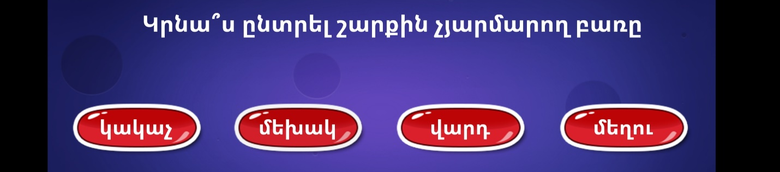

մեղւ
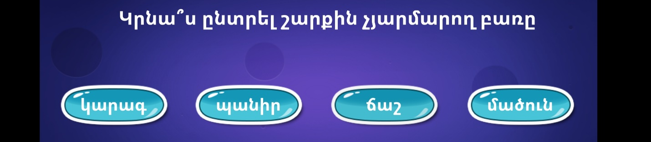

..................ճաշ..........................
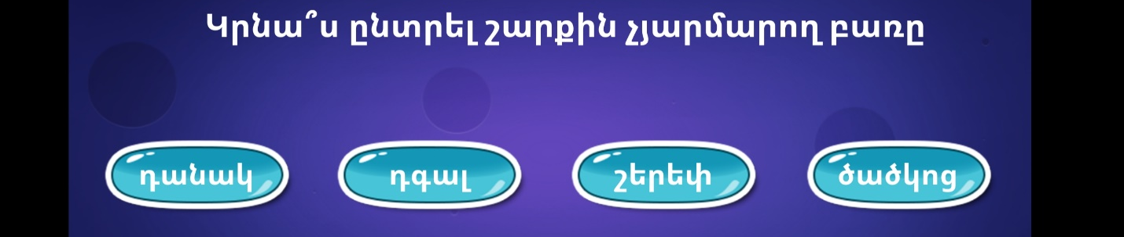
..........................ծածկոց......................
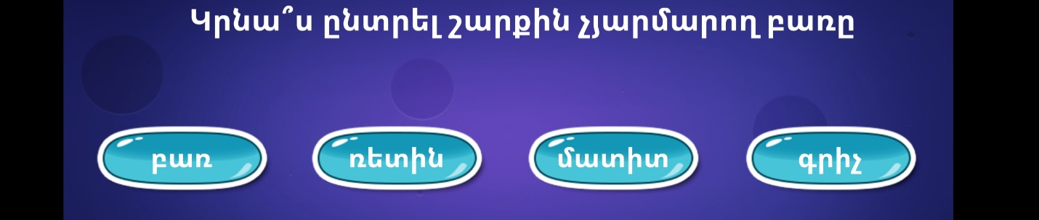
............................բառ..........................
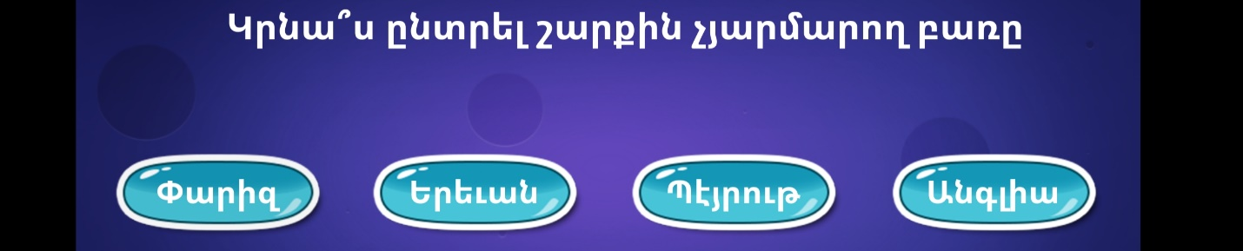
...................անգլիա..........................
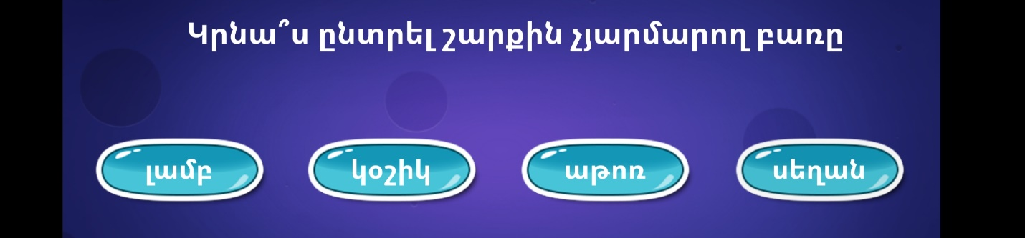
.......................լամբ........................
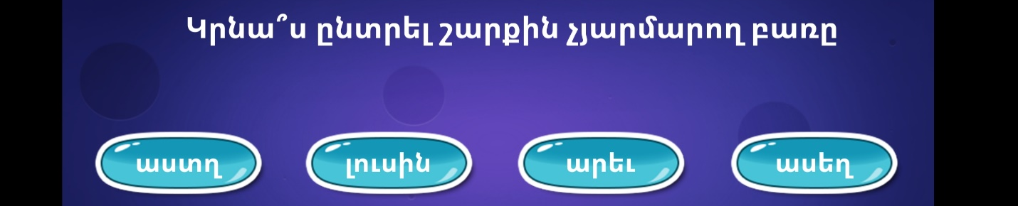
........................ասեղ.........................
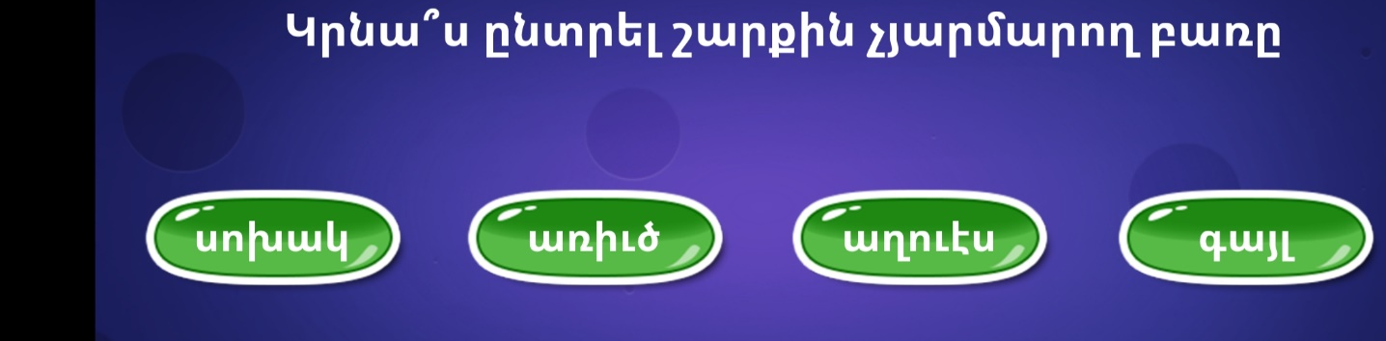

...............................սոխակ....................
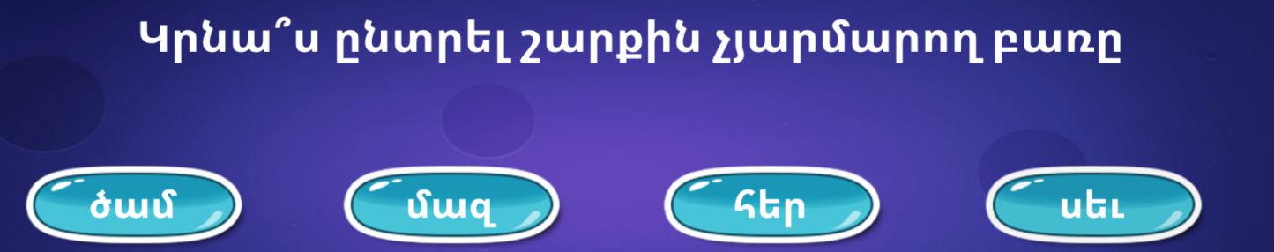
...........................սեվ...........................

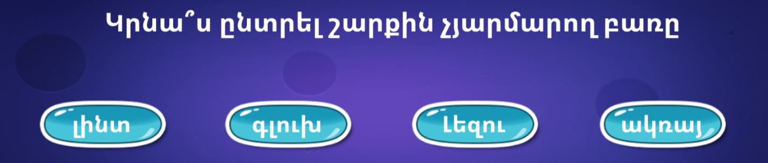
....................................գլուխ..........................
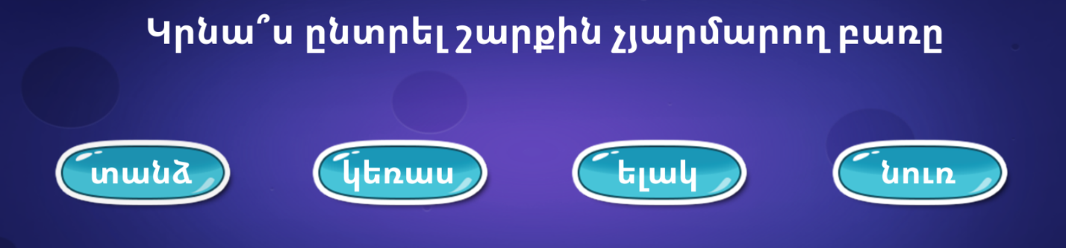
................................ելակ............................

Վարդ քար հաց բառ
.............................վարդ...........................
Վախնալ խմել բանալ ուտել
..........................վախնալ...............................

ժ
Գտէ՛ք պահուած բառը

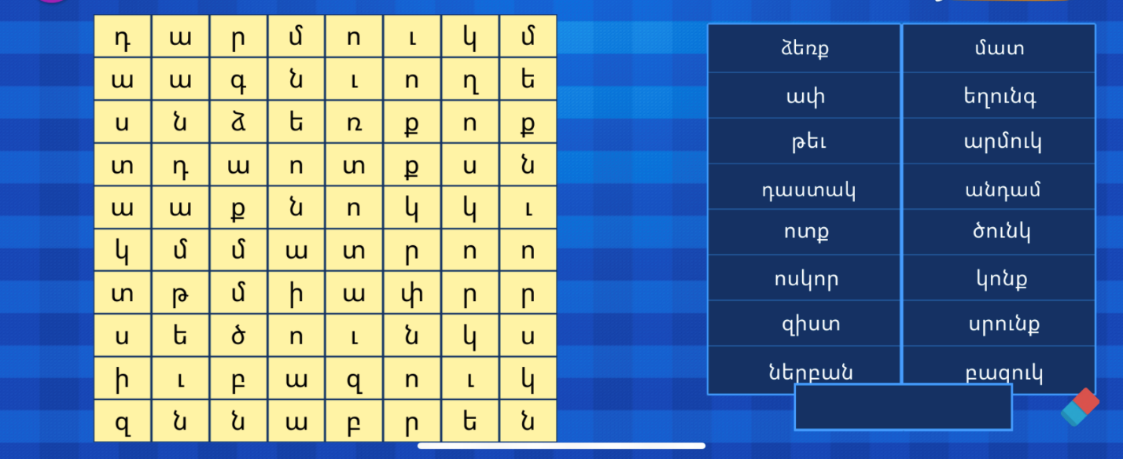
................................մար,․մմին .........................

Ներբան: գոյական, Ոտքի, կօշիկի ներքեւի մասը
Զիստ: գոյական, Սրունքի հաստ մաս՝ (ծունկէն վեր)
Կոնք: Ողնայարաւորներու իրանը սահմանաւորող երկու մեծ եւ երկու փոքր ոսկորներ
Սրունք: Մարմնի ստորին անդամ
Բազուկ: թեւ
Դաստակ: Ձեռքը բազուկին կապող մաս

